ДЕНЬ "ОХИ" – КРАТКИЙ ИСТОРИЧЕСКИЙ ОБЗОР

Дорогие друзья! В преддверии национального греческого праздника – Дня «Охи», который мы будем отмечать послезавтра, нам хотелось бы представить Вашему вниманию краткий исторический обзор. В нем мы расскажем о героическом сопротивлении, которое оказал греческий народ итальянскому фашизму в октябре 1940 – апреле 1941 гг.

Итальянскому вторжению против Греции предшествовала агрессия Муссолини в Восточном Средиземноморье, захват Албании и многочисленные провокации на албано-греческой границе. Так, 15 августа 1940 г. итальянской подлодкой был торпедирован и потоплен греческий лёгкий крейсер «Элли».

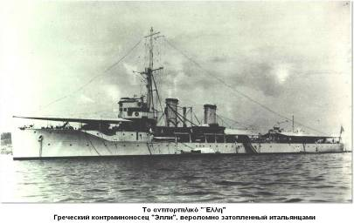

28 октября 1940 г. в 3 часа ночи Посол Италии в Афинах Эммануэль Грацци передал премьер-министру Греции Иоаннису Метаксасу ультиматум. Утверждая, якобы Греция нарушила условия нейтралитета и, выдвинув абсурдные обвинения в том, что греческие власти угнетали албанских жителей Эпира, Муссолини потребовал свободного передвижения итальянских войск по территории Греции. Фактически речь шла о добровольном согласии на иностранную оккупацию.

Короткой фразой «значит, это война» Метаксас отверг ультиматум. Таким образом, Греция сказала решительное «нет», по-гречески «Охи», притязаниям итальянского фашизма.

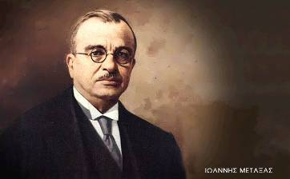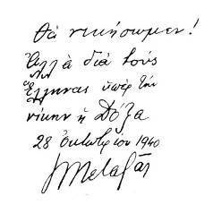

На рассвете 20 октября 1940 года войска Муссолини атаковали греческие части на границе Греции с Албанией. Известие о начале войны в Греции было встречено массовым национальным подъемом. Десятки тысяч молодых греков, не только мужчин, но и женщин, добровольно шли на фронт, чтобы дать отпор итальянским захватчикам.

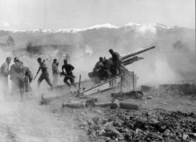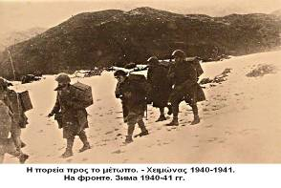

Всего несколько дней понадобилось греческой армии, чтобы очистить территорию страны от захватчиков. Существенную роль в этом подвиге сыграло мирное население, в основном крестьяне, Македонии и Эпира. Они сразу откликнулись на нужды армии и активно подключились к ее снабжению продовольствием и всем необходимым. Тогда итальянцы приступили к бомбардировкам греческих городов, но и это не поколебало патриотический дух греков. 14 ноября 1940 г. греческие войска под командованием Александроса Папагоса сломили итальянскую оборонительную линию. 22 ноября они заняли город Корица, а 9 декабря – город Айя Саранта. Таким образом, Греция смогла полностью перехватить инициативу и начать стремительное контрнаступление, нанося итальянским войскам одно поражение за другим.

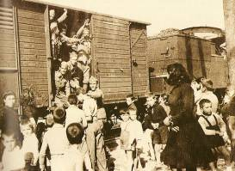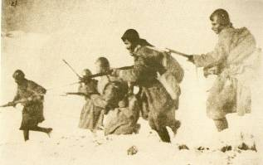

Για το μέτωπο της Πίνδου | Έφοδος Ελλήνων στρατιωτών με την ιαχή «ΑΕΡΑ»

Во время следующего этапа войны, который продлился с 29 декабря 1940 г. до 5 апреля 1941 г., греки продолжают свое наступление вглубь албанской территории и отражают воздушное наступление итальянских войск, за которым наблюдает сам Муссолини. После шести месяцев военных действий итальянская армия терпит сокрушительное поражение. 16 греческих дивизий обезоружили 27 итальянских, которые были гораздо лучше вооружены. Помимо сухопутных войск достойно свой долг выполняют греческая авиация (хотя в начале войны она состояла всего из 115 самолетов) и флот. Кульминацией морских сражений становится затопление двух итальянских транспортных судов 25 декабря 1940 г. греческой подводной лодкой «Папаниколис» а также еще одного судна под Принтези.

Героические действия греческой армии были с энтузиазмом встречены за рубежом. Многочисленные публикации в Англии и США отдали должное мужеству греческих воинов и полководческому таланту их командиров. Во время военных действий деятели культуры и искусства всеми силами поддерживают моральный дух греческой нации.

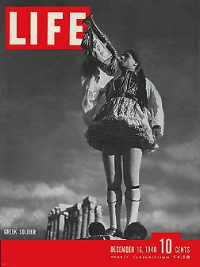
Το εξώφυλλο του περιοδικού LIFE,
τεύχος της 16ης Δεκεμβρίου 1940
Обложка журнала LIFE, 16.12.1940г.

Символом эпохи стал пронзительный голос Софии Вебо – исполнительницы легендарных песен о борьбе греческого народа против фашизма.

Не принесло итальянцам успеха даже решающее наступление, которое было осуществлено итальянцами в марте 1941 г. под личным командованием Муссолини. На момент вступления в войну Германии ни один сантиметр греческой земли не был занят итальянцами, в то время как треть территории Албании перешла под контроль Греции. Победы в албанских горах стали первым успехом союзников в битве с, как тогда казалось, непобедимой Осью. В своих мемуарах Черчилль отзывается о подвиге греческой армии как о первой победе союзнических войск.

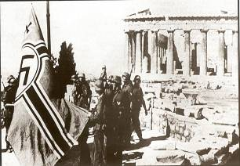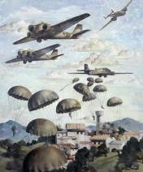

Беспомощность Муссолини перед лицом греческой армии вынуждает Гитлера вмешаться в конфликт. Только после начала массированного наступления гитлеровских войск, которые пришли на помощь итальянцам, сопротивление греков было сломлено. За этим последовал трагический период оккупации, в ходе которого сотни тысяч греков погибли от голода и военного террора, развязанного немецкими, итальянскими и болгарскими захватчиками.

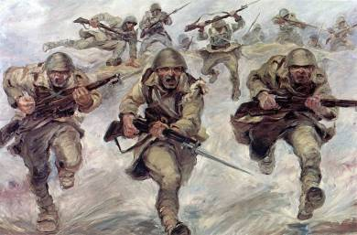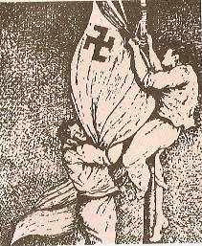

Несмотря на то, что в апреле 1941 г. Греция была оккупирована, одержанные греками победы внесли важный вклад в дальнейший ход Второй мировой войны. Державы «Оси» впервые столкнулись с решительным сопротивлением, и был развеян миф о непобедимости фашизма. Более того, вмешавшись в войну на Балканах, Гитлер был вынужден на несколько недель отложить нападение на Советский Союз. Таким образом, благодаря своему мужеству и героизму в 1940-41 гг. греческий народ вписал славную страницу в историю как эллинизма, так и мировой цивилизации.

